Programación energética semanal de la semana 34/15
Fecha: 20-08-2015.
El informe fue realizado con los datos vigentes al día 19/08/2015.

RESUMEN EJECUTIVO.

Resumen semana actual
El despacho durante la semana ha sido casi en su totalidad de fuentes renovables salvo por el pico del sábado donde se necesitó de motores de CB y en los picos se requirió por potencia el despacho de motores de Central Batlle. Dada la situación se debío exportar durante toda la semana.
Los niveles de precipitaciones registrados han sido excepcionales y en todas las centrales se han superado los máximos registrados (del 1994 en adelante) por más de 100 mm.
Se registraron precipitaciones en la cuenca inmediata de Salto de mucha importancia que han producido la apertura de vertederos.

Perspectivas y resultados para la semana entrante
En el día de hoy jueves ha solicitado generación a pleno hasta el lunes con vertimiento hasta el domingo. Palmar continuará vertiendo hasta por lo menos el domingo. Terra según los hidrógrafos debe generar durante la semana para no verter aunque podrá generar antes pero para exportar a Argentina, situación que se tratará de minimizar. Si bien los hidrógrafos de Terra en un horizonte de 10 días finalizan los aportes la experiencia indica que continúa recibiendo aportes por un período importante debido fundamentalmente a infiltraciones del terreno.
A su vez en caso de generar a pleno con Terra a partir del martes (luego de la finalización de la declaración de máxima generación de SG) las cotas de Salto Grande y Palmar resultan extremadamente altas. Por lo anterior existe riesgo de vertimiento en todo el sistema por toda la semana.
De acuerdo a las previsiones de temperaturas, existen días de muy bajas temperaturas que minimizaran los efectos del feriado de 25 de agosto previéndose demandas relativamente altas para la época.
Existen pronósticos de precipitaciones para la cuenca media y alta del río Uruguay.

Modelos
Comentarios

- MP/CPC
  - El CPC obtiene cotas de 34.8 para SG, 40.1 para Palmar estando las 3 centrales en un equilibrio de precios (a partir de la fecha de finalización de la solicitud de generación a pleno de SG).
- SimSee
  - El SimSEE obtiene cotas de 34.8 para SG, 39.1 para Palmar para lo cual casi no genera con la central de Terra.
- Mensual
  - No presenta interés en la presente semana.

Despacho propuesto
Considerando lo informado anteriormente el despacho propuesto se subdivide en dos períodos:
- Con solicitud de máxima generación en Salto Grande, Palmar a pleno y exportando:
- Auto despachados.
- Salto Grande a pleno
- Palmar a pleno.
- Bonete por potencia
- Sin exportación
- Auto despachados.
- Bonete por potencia
- Salto Grande cota objetivo 34.8
- Palmar cierra la demanda en la semana para la cota objetivo de Salto Grande.

INTRODUCCIÓN.

PREVISIÓN DE TEMPERATURAS ACTUALIZADO AL JUEVES 20/08/2015 (PROXIMOS 10 DÍAS PARA MONTEVIDEO, FUENTE ACCUWEATHER)
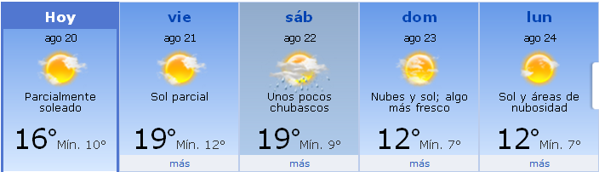
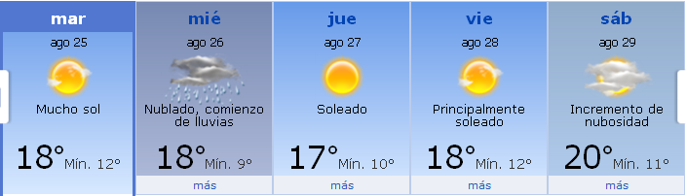

PREVISIÓN DE LLUVIAS.

PREVISIÓN LLUVIAS, acumulado para 5 y 7 días actualizado el día 20/08/2015 (Fuente CEPTEC e INMET).
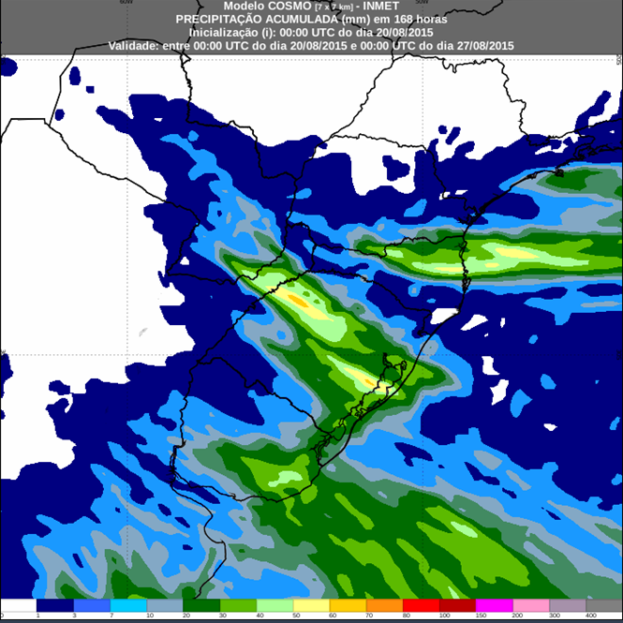
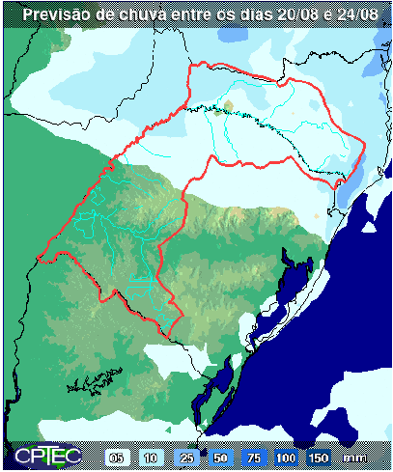

LLUVIAS OCURRIDAS

LLUVIAS OCURRIDAS EN EL MES DE AGOSTO (SEGÚN SGE) EN LAS CUENCAS DEL RÍO NEGRO.
Prom. Hist. = Promedio acumulado histórico desde 1994.

LLUVIAS OCURRIDAS EN LOS ULTIMOS 7 DÍA, CUENCA DEL RÍO NEGRO
Nota: Datos actualizados al 20/08/2015 7:00 horas

Previsión de aportes y lluvias para Salto Grande (fuente CTM día miércoles)

Previsión de generación eólica próximas 240 horas día miércoles (fuente MTLOG)
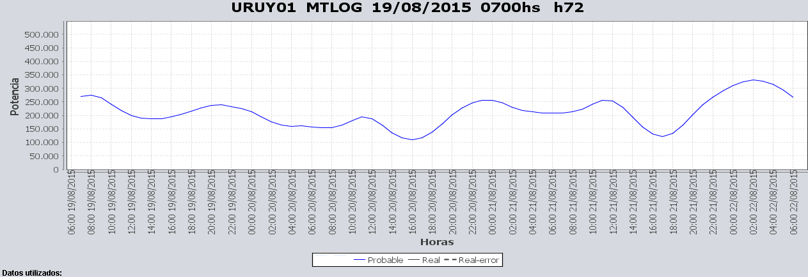

Previsión de generación eólica correspondiente al viernes 14/8 (fuente MTLOG)
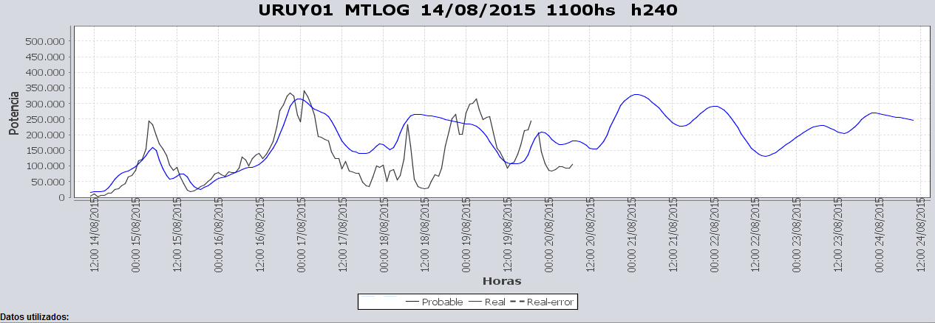

Hidrógrafo de Terra
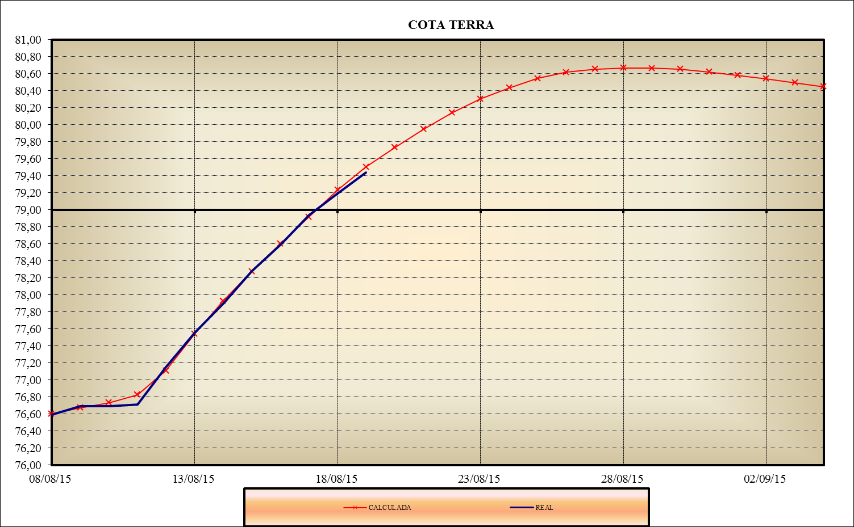

SEMANALES.

SEMANAL DE LA PRESENTE SEMANA (miércoles)

SEMANAL DE LA SEMANA PROXIMA (jueves)

ANÁLISIS A REALIZAR.

OPTIMIZACIÓN MEDIANO PLAZO, MP.

Caso 1: Política estacional vigente
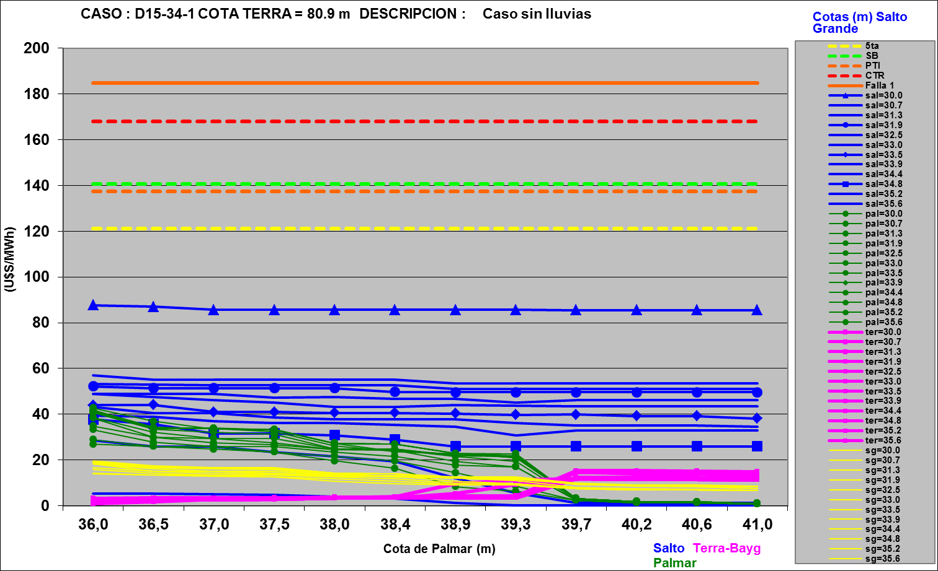

SIMULACION CORTO PLAZO, CPC:

SIMULACION CORTO PLAZO, SIMSEE:

ANALISIS MENSUAL.
No presenta interés para la programación semanal.

DESPACHO POR CALIDAD DE ABASTECIMIENTO.
No corresponde.-

DISPONIBILIDAD DE COMBUSTIBLE.
No se prevén restricciones.

pRECIO SPOT.
El precio resultara de las declaraciones de riesgo de vertimiento en el río Negro, la solicitud de generación a pleno de CTM y los resultados de los modelos.

CONCLUSIONES DE LOS ESTUDIOS REALIZADOS.

INTRODUCCIÓN.
En el día de hoy jueves ha solicitado generación a pleno hasta el lunes con vertimiento hasta el domingo. Palmar continuará vertiendo hasta por lo menos el domingo. Terra según los hidrógrafos debe generar durante la semana para no verter aunque podrá generar antes pero para exportar a Argentina, situación que se tratará de minimizar. Si bien los hidrógrafos de Terra en un horizonte de 10 días finalizan los aportes la experiencia indica que continúa recibiendo aportes por un período importante debido fundamentalmente a infiltraciones del terreno.
A su vez en caso de generar a pleno con Terra a partir del martes (luego de la finalización de la declaración de máxima generación de SG) las cotas de Salto Grande y Palmar resultan extremadamente altas. Por lo anterior existe riesgo de vertimiento en todo el sistema por toda la semana.
De acuerdo a las previsiones de temperaturas, existen días de muy bajas temperaturas que minimizaran los efectos del feriado de 25 de agosto previéndose demandas relativamente altas para la época.
Existen pronósticos de precipitaciones para la cuenca media y alta del río Uruguay.

Modelos
Comentarios

- MP/CPC
  - El CPC obtiene cotas de 34.8 para SG, 40.1 para Palmar estando las 3 centrales en un equilibrio de precios (a partir de la fecha de finalización de la solicitud de generación a pleno de SG).
- SimSee
  - El SimSEE obtiene cotas de 34.8 para SG, 39.1 para Palmar para lo cual casi no genera con la central de Terra.
- Mensual
  - No presenta interés en la presente semana.

Despacho propuesto
Considerando lo informado anteriormente el despacho propuesto se subdivide en dos períodos:
- Con solicitud de máxima generación en Salto Grande, Palmar a pleno y exportando:
- Auto despachados.
- Salto Grande a pleno
- Palmar a pleno.
- Bonete por potencia
- Sin exportación
- Auto despachados.
- Bonete por potencia
- Salto Grande cota objetivo 34.8
- Palmar cierra la demanda en la semana para la cota objetivo de Salto Grande.

RECOMENDACIONES Y CONCLUSIONES.
Se presentaron en el punto anterior.

INTERCAMBIOS PROGRAMADOS PARA LA SEMANA 34.

CONTRATOS.
No hay contratos operativos.

IMPORTACIÓN OCASIONAL (ARGENTINA).
No se prevé.

EXPORTACIÓN DE EXCEDENTES HIDRÁULICOS.
Se exportarán excedentes hasta por lo menos el lunes 24/8.

EXPORTACIÓN DE GENERACIÓN TÉRMICA.
No se prevé.

IMPORTACIÓN A TRAVÉS DE CONVERSORA RIVERA-LIVRAMENTO.
No se prevé.

IMPORTACIÓN A TRAVÉS DE GARABÍ.
No se prevé.

OTRAS FUENTES DE GENERACIÓN.
- No se dispone de información.

BOLSAS DE ENERGIA INTERCAMBIADAS.
- Uruguay debe al sistema brasileño de energía de vertimiento aprox. 0.3 GWh contabilizada hasta el 9/3/11.
- Durante la semana 49 del año 2009 se brindó apoyo a Brasil por un monto de 2128 MWh.
- El día 4/1/10 se brindó apoyo a Brasil por un monto de 19 MWh.
- Argentina debe a Uruguay una bolsa de energía de 132 MWh (a confirmar con datos de la última exportación).

INDISPONIBILIDADES y limitaciones DE UNIDADES DE GENERACIÓN.

INDISPONIBILIDADES DE UNIDADES DE GENERACIÓN.

LIMITACIONES DE UNIDADES DE GENERACIÓN.

INDISPONIBILIDADES RELEVANTES de equipos dE trasmision.
Se entregara con la presentación de la programación de mañana viernes.

